2019年4月15日
各校監督・コーチ・代表者 各位
関西学生アーチェリー連盟
委員長 幅 研人
競技委員長 岡田 悠大

監督・コーチ・代表者会議のご案内

拝啓
時下ますますご清祥の段、お慶び申し上げます。平素は私ども関西学生アーチェリー連盟に格別なるご高配、ご協力を賜り、厚く御礼申し上げます。
さて、正確かつ円滑な試合運営の実現のため、下記の要領にて、「監督・コーチ・代表者会議」を開催いたします。ご多用の中まことに恐縮でございますが、お越し下さいますよう、よろしくお願い申し上げます。敬具

記

日 時 2019年 5 月 18 日（土） 18：30～

会 場 関西学院大学 梅田キャンパス（アプローズタワー） 10 階 1005 教室
（会場へのアクセス方法は、次ページをご参照ください。）

議 題 1. 平成 31年度リーグ戦及び Extra Match について
2. その他

以上

会場アクセス

阪急「梅田駅」 茶屋町口改札口より 北へ徒歩 5 分。
JR「大阪駅」御堂筋出口から徒歩 10 分、地下鉄御堂筋線「梅田駅」から徒歩 7 分、「中津駅」から徒歩 4 分。
（大阪市北区茶屋町 19-19 アプローズタワー10 階・14 階＜受付 TEL06-6485-5611＞）

アプローズタワーのエレベーターは、ハブスクエアの開館時間以外は 14 階に止まりません。ご注意ください。

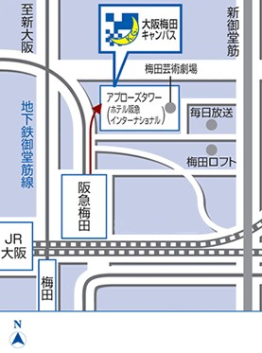

※http://www.kwansei.ac.jp/kg_hub/access/index.html

